Analyticko-popisné vyhodnocení růstu a zdravotního stavu sazenic
Srovnání 4 stanovišť: fréza / nefréza, výsadba 2022 a 2026
Podklad: terénní fotodokumentace dubu a modřínu dodaná v průběhu konzultace, červen 2026
Charakter výstupu: orientační vizuální diagnostika, pracovní hypotézy a doporučení pro terénní ověření
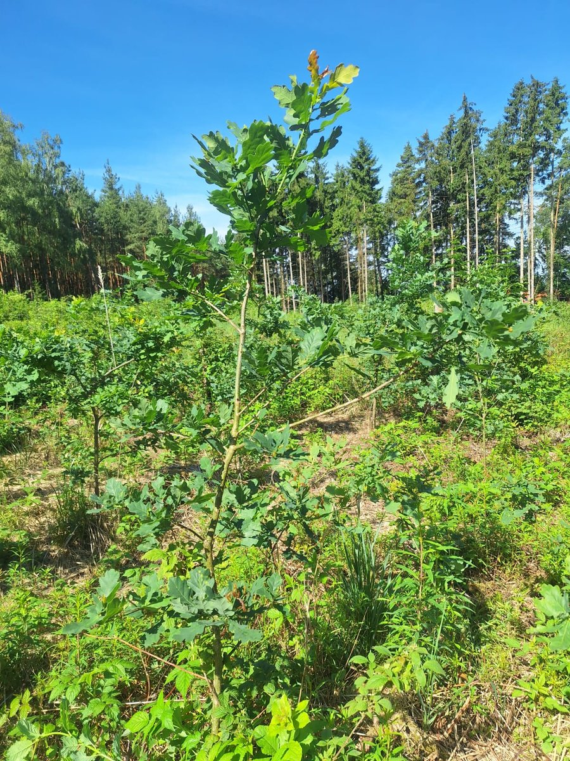 | 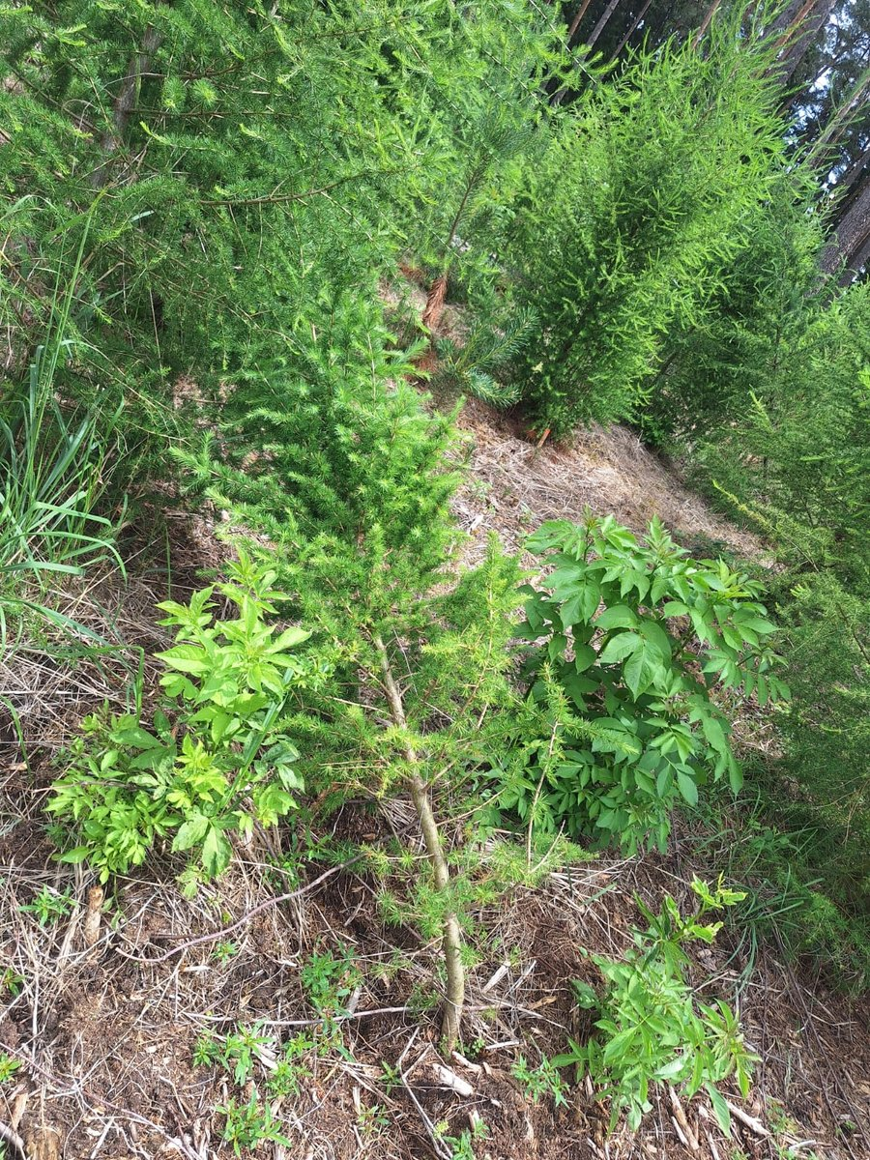 | 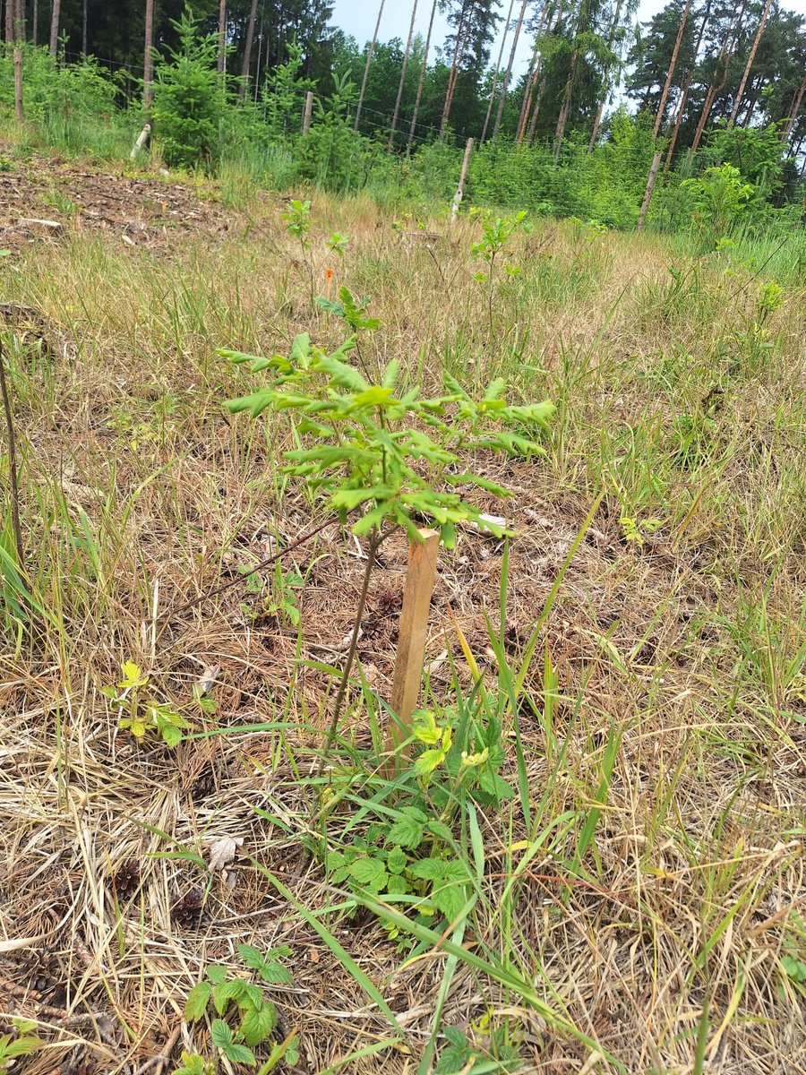 | 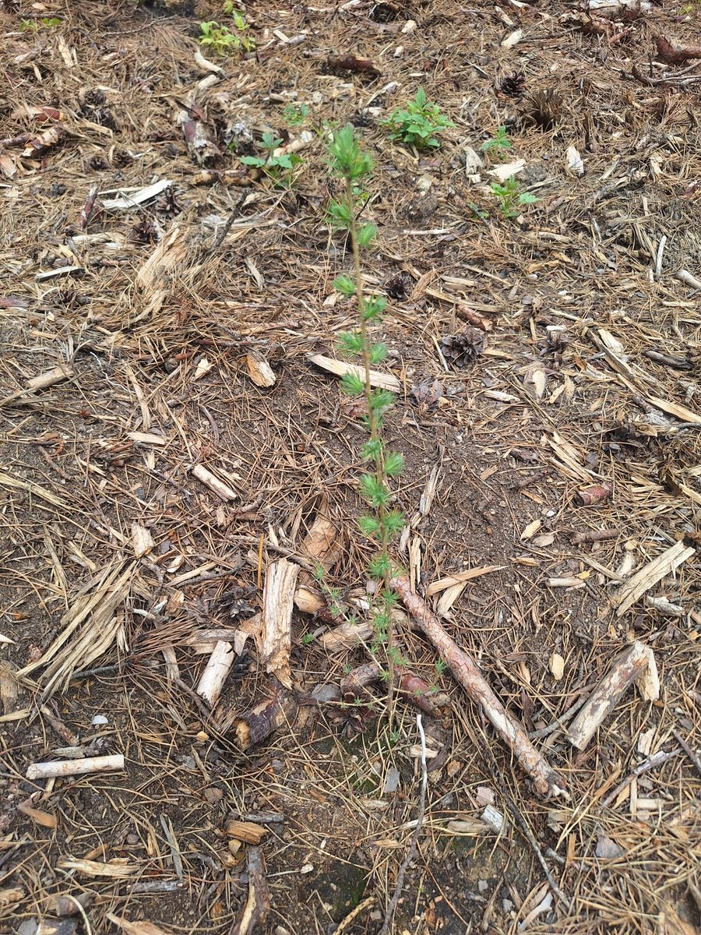
Nefréza 2022 | Fréza 2022 | Nefréza 2026 | Fréza 2026
Hlavní sdělení
Frézování se podle fotodokumentace neprojevuje jako jednoduché „lepší / horší“. U modřínu na starší fréze podporuje extrémní vitalitu a rychlý růst, ale tím otevírá riziko mechanické deformace. U nefrézy je naopak výraznější riziko přísušku, slabšího ujmutí a lokální mortality modřínu. Dub působí stabilněji, ale je citlivý na konkurenci buřeně a v prvním roce po výsadbě i na výsadbový stres.

1. Stručné shrnutí
Byla porovnána čtyři stanoviště: výsadba 2022 na frézované ploše, výsadba 2022 na nefrézované ploše, výsadba duben 2026 na nefrézované ploše a výsadba duben 2026 na frézované ploše. U dvojice 2026 je srovnání zvlášť cenné, protože frézovaná a nefrézovaná plocha leží bezprostředně vedle sebe. U dvojice 2022 je nutné počítat s tím, že porovnávané plochy jsou od sebe přibližně 2,5 km, takže část rozdílů může být dána i mikrostanovištěm, půdním typem, expozicí, hloubkou půdy nebo historií porostu.
Z fotek je patrný zásadní rozdíl mezi dubem a modřínem. Dub se na všech čtyřech variantách jeví jako relativně stabilnější dřevina: i při stresu většinou drží zelenou listovou plochu a má šanci překonat první vegetační období. Modřín reaguje mnohem ostřeji. V dobrých podmínkách roste velmi rychle, někdy až nad únosnost vlastní mechanické stavby; v sušších nebo konkurenčně zatížených mikrostanovištích naopak rychle slábne nebo může lokálně odumírat.
Nejdůležitější pozorování je, že frézování pravděpodobně snižuje bezprostřední konkurenci trav a zlepšuje startovní prostředí pro kořeny. Současně však může na odkrytějších místech zvýšit expozici sazenic vůči přehřívání a přísušku. Výsledek proto není automaticky „fréza je vždy lepší“, ale spíše: fréza mění typ rizika. Na nefréze dominuje konkurence a vysychání; na fréze se u starších modřínů objevuje přerůstání a mechanická nestabilita, u čerstvých dubů pak viditelný výsadbový stres.
Stanoviště | Dub | Modřín | Povrch / konkurence | Hlavní interpretace
Fréza 2022 | Vitální, dobrá listová plocha, místy rozvětvený a tvarově nevyrovnaný. | Velmi vitální, extrémní růst; riziko ohybu kmene a polehání zelenou hmotou. | Promíchaný povrch, dřevní hmota, nižší počáteční konkurence. | Silný růstový efekt frézy, ale u modřínu riziko kvality kmene.
Nefréza 2022 | Dobrý stav, ale vyšší tlak buřeně a pravděpodobně sušší režim. | Živé kusy vypadají rovněji, ale lokálně jsou pozorovány zcela uschlé modříny. | Méně homogenní povrch, více konkurence a mikrostanovištní variability. | Vyšší riziko přísušku a mortality modřínu; srovnání je ovlivněno vzdáleností 2,5 km.
Nefréza 2026 | Živé, ale v režimu ujímání; růst zatím slabší, travní konkurence vysoká. | Slabší, štíhlé, citlivé kusy; vysoké riziko letního přísušku. | Tráva přímo u sazenic, suchý povrch, stará organická vrstva. | Rizikové ujímání, zejména pro modřín; nutné uvolnění sazenic.
Fréza 2026 | Proměnlivé: některé živé, jiné se svěšením, žloutnutím a okrajovým zasycháním. | Zatím zelený, vzpřímený, méně konkurenčně sevřený než na nefréze. | Více rozrušený povrch, méně trávy u kmínku, více štěpky a jehličí. | Lepší prostorový start pro modřín; u dubu viditelný výsadbový/vodní stres.

2. Metodický rámec a limity hodnocení
Hodnocení vychází z vizuální diagnostiky fotografií. Z obrázků lze poměrně dobře posoudit barvu a množství listové nebo jehličnaté hmoty, turgor listů, zasychání okrajů, přítomnost živého terminálu, hustotu koruny, tvar kmene, náklon stromku, konkurenci okolní vegetace a charakter povrchu půdy. Nelze z nich však přímo zjistit stav kořenů, přesnou půdní vlhkost v hloubce, kvalitu výsadby, chemismus půdy ani přesnou mortalitu na celé ploše.
Zvlášť důležité je rozlišit srovnání 2022 a 2026. U stanovišť 2022 je porovnání zatíženo tím, že frézovaná a nefrézovaná plocha neleží těsně vedle sebe, ale přibližně 2,5 km od sebe. U stanovišť 2026 je srovnání silnější, protože plochy fréza a nefréza leží vedle sebe a rozdíly lze pravděpodobněji spojovat s přípravou půdy.
Fotografie je proto vhodné chápat jako velmi cenný terénní indikátor, nikoliv jako definitivní důkaz. Pro závěry projektu je nutné doplnit počty živých a suchých jedinců, výšku, průměr kořenového krčku, délku přírůstu, stav terminálu, míru konkurence buřeně a ideálně i data ze senzorů půdní teploty a vlhkosti.
Jak číst výsledky
Silná zelená hmota nemusí vždy znamenat jen pozitivní stav. U modřínu na fréze 2022 ukazuje velmi dobré zásobení a vitalitu, ale zároveň vede k přetížení štíhlého kmene. Naopak slabší nadzemní růst u dubu v prvním roce výsadby nemusí být selhání, pokud stromek investuje do zakořenění a přežije první léto.

3. Stanoviště 2022 - frézovaná plocha
 | 
Fréza 2022 - dub: vitální jedinec s bohatou listovou plochou, ale se sklonem k rozvětvení a tvarové nevyrovnanosti. | Fréza 2022 - modřín: velmi silná zelená hmota a rychlý růst, místy s rizikem ohýbání kmene.

Na frézované ploše z roku 2022 působí duby i modříny celkově vitálně. Duby mají bohatou listovou plochu a převážně sytě zelenou barvu. Nejsou patrné znaky plošného odumírání, masivní defoliace ani silné chlorózy. Zároveň je však u dubu zřetelná tvarová nevyrovnanost: místy více bočních výhonů, rozbíhavá koruna a u některých jedinců ne zcela jednoznačný terminál. To může souviset se starším poškozením vrcholu, okusem, mrazem nebo prostou reakcí dubu na velmi otevřený světelný prostor.
Modřín na této variantě vykazuje mimořádně silnou růstovou odezvu. Jehlice jsou husté a zelené, koruny mají velký objem a přírůst je výrazný. Tento růst však není jen pozitivní: u části jedinců je vidět disproporce mezi rychle narůstající zelenou hmotou a ještě nedostatečně zesílenou kmenovou osou. Modříny se mohou ohýbat, šikmit nebo až pokládat pod tíhou jehličí a měkkých výhonů. Nejde o chorobu, ale o mechanicko-růstovou nestabilitu.
Toto stanoviště ukazuje, že fréza pravděpodobně vytvořila velmi příznivé startovní podmínky: menší počáteční konkurenci, lepší promíchání povrchové vrstvy, více dostupného prostoru pro kořeny a živný, biologicky aktivní povrch s dřevní hmotou. Výsledkem je vysoká vitalita, ale u modřínu současně riziko budoucí kvality kmene.
Parametr | Dub | Modřín | Poznámka
Vitalita | dobrá až velmi dobrá | velmi dobrá | na fotkách bez akutního kolapsu
Růst | dobrý | velmi silný až extrémní | modřín reaguje výrazněji než dub
Tvar / stabilita | střední, místy rozvětvený | riziko ohybu a šavlovitosti | největší problém frézy 2022
Riziko | buřeň a kvalita terminálu | mechanická deformace a dominance nad dubem | nutná selekce cílových jedinců

4. Stanoviště 2022 - nefrézovaná plocha
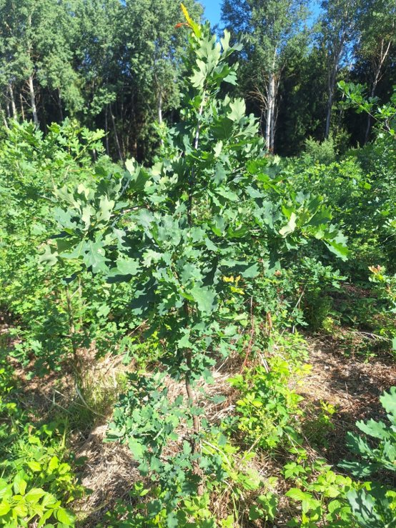 | 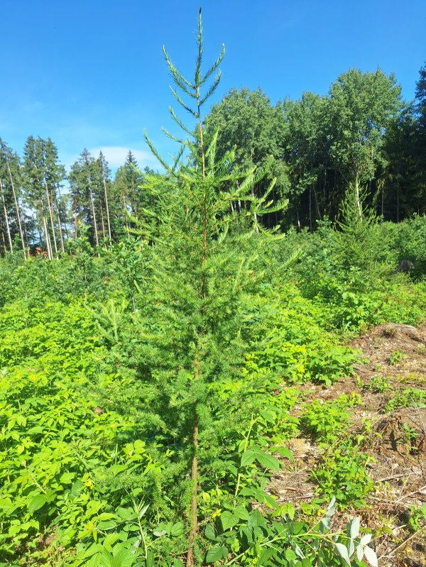
Nefréza 2022 - dub: dobrý zdravotní stav, ale silný vliv okolní vegetace a suššího povrchu. | Nefréza 2022 - modřín: živý a relativně rovný jedinec, růst méně explozivní než na fréze.

Nefrézovaná plocha z roku 2022 je z hlediska interpretace složitější, protože leží přibližně 2,5 km od frézované varianty. Přesto je srovnání velmi cenné. Vyfocené duby působí poměrně vitálně, mají zelené listy a nevykazují akutní plošné odumírání. Oproti fréze ale více vyniká tlak okolní vegetace a pravděpodobně sušší povrchový režim. Dub se zde jeví jako odolnější dřevina, která i v méně příznivém vodním režimu dokáže držet základní vitalitu.
U modřínu je situace odlišná. Vyfocené živé kusy vypadají relativně rovně a méně přerostle než modříny na fréze. To však nemusí znamenat lepší stav. Podle terénního pozorování se na této ploše nachází i oblast zcela uschlých modřínů, což na frézované ploše 2022 pozorováno nebylo. To je silný signál, že nefrézovaná plocha může mít problematičtější vodní režim, rychlejší vysychání horního půdního profilu nebo větší mikrostanovištní variabilitu.
Pracovní interpretace je tedy následující: nefréza 2022 nevykazuje plošné selhání dubu, ale u modřínu se projevuje vyšší citlivost na přísušek. Modřín zde není deformovaný přerůstáním jako na fréze, ale lokálně může zcela odcházet. To je pro projekt velmi důležité, protože modřín se jeví jako citlivý indikátor vodní stability stanoviště.
Poznámka ke srovnání 2022
Protože fréza 2022 a nefréza 2022 neleží těsně vedle sebe, nelze celý rozdíl automaticky připsat jen frézování. Výsledek může být kombinací přípravy půdy, lokální půdní hloubky, skeletovitosti, expozice, vodní kapacity a historie těžby. Přesto je výskyt uschlých modřínů na nefréze významný varovný signál.

5. Stanoviště 2026 - nefrézovaná plocha
 | 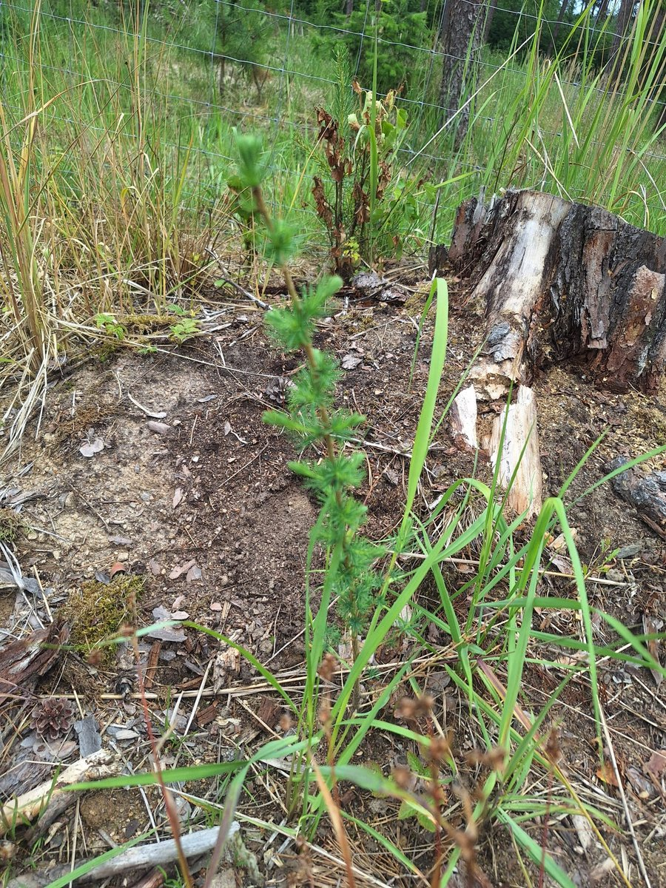
Nefréza 2026 - dub: čerstvě vysazená sazenice v režimu ujímání, pod tlakem travní konkurence. | Nefréza 2026 - modřín: slabší, štíhlý jedinec v suchém mikrostanovišti s vysokým rizikem přísušku.

U výsadby z dubna 2026 na nefrézované ploše zatím nelze hodnotit dlouhodobý růst. Hodnotí se především ujmutí, výsadbový stres a riziko prvního léta. Dubové sazenice jsou živé a mají zachovanou zelenou listovou plochu, ale působí spíše jako sazenice v režimu přežití a zakořeňování než jako jedinci s výrazným přírůstem. Listy místy vypadají menší, světlejší nebo mírně svěšené, což odpovídá transplantačnímu šoku a mírnému vodnímu stresu.
Největším problémem nefrézy 2026 je bezprostřední travní a bylinná konkurence. Tráva roste přímo u sazenic a odebírá vodu z horních 10-30 cm půdy, tedy právě z vrstvy, kterou čerstvě vysazené sazenice potřebují pro ujmutí. Suchá stará tráva a organické zbytky mohou částečně stínit povrch, ale živá tráva je v létě velmi silný konkurent.
Modřín na nefréze 2026 vypadá rizikověji než dub. Živé kusy jsou štíhlé, s malou zelenou hmotou a vysokou citlivostí na přísušek. Na některých místech je povrch odkrytý, suchý, s pařezy a hrubou dřevní hmotou, což vytváří mikrostanoviště s rychlým přehříváním a vysycháním. Pokud přijde delší suché období, právě modřín bude pravděpodobně první dřevinou, která začne ztrácet vitalitu.
Co sledovat | Dub | Modřín
Ujmutí | zda zůstává živý terminál a pupeny | zda terminál zůstává zelený a pružný
Voda | svěšení listů, okrajové zasychání | hnědnutí jehlic, ztráta jehlic odspodu
Konkurence | tráva do 40-60 cm od kmínku | tráva a ostružiník přímo u báze
Kritický termín | po první delší vlně sucha | červenec až srpen, případně 2-3 týdny po přísušku

6. Stanoviště 2026 - frézovaná plocha
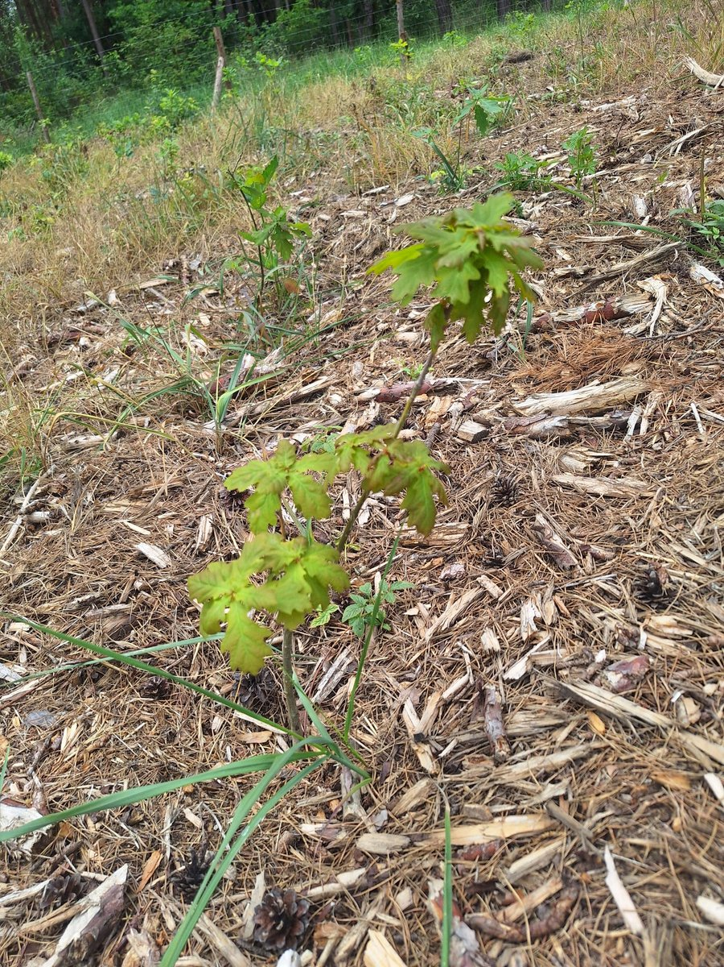 | 
Fréza 2026 - dub: živý, ale s viditelným stresem listů po výsadbě / přísušku. | Fréza 2026 - modřín: zelený, vzpřímený, s menší bezprostřední konkurencí než na nefréze.

Fréza 2026 je pro srovnání s nefrézou 2026 nejdůležitější, protože obě plochy leží vedle sebe. Na frézované ploše je patrná menší souvislá travní konkurence přímo u kmínků, více rozrušený povrch a více dřevní hmoty / štěpky. Sazenice mají kolem sebe více prostoru a nejsou tak sevřené travním patrem jako na nefréze.
U dubu je však reakce nevyrovnaná. Některé sazenice jsou zelené a nadějné, jiné vykazují svěšené listy, žloutnutí, hnědnutí okrajů a částečné zasychání listové plochy. To odpovídá výsadbovému šoku, vodnímu stresu nebo kombinaci obojího. Fréza tedy snižuje konkurenci, ale nevylučuje stres. Naopak odkrytější a prohřátější mikrostanoviště může u čerstvé výsadby zvyšovat nároky na kořenový kontakt s půdou a dostupnou vlhkost.
Modřín na fréze 2026 působí ve srovnání s nefrézou zatím lépe. Je zelený, vzpřímený, má zachovaný terminál a není tak sevřený travní konkurencí. Nejde zatím o explozivní růst známý ze starších modřínů na fréze 2022, ale pro první fázi ujímání je vizuální stav slušný. Rozhodující však bude přežití prvního léta.

7. Srovnávací interpretace napříč čtyřmi stanovišti
Nejvýraznější rozdíl mezi frézou a nefrézou není pouze v rychlosti růstu, ale v typu rizika. Na frézované ploše je obecně menší bezprostřední konkurence a sazenice mají lepší prostor pro start. U staršího modřínu to vede až k nadměrnému růstu a mechanické nestabilitě. Na nefrézované ploše je naopak větší tlak trav a buřeně, vyšší pravděpodobnost rychlého vysychání horní vrstvy a výraznější riziko lokální mortality modřínu.
Dub se ve srovnání s modřínem jeví jako stabilnější, ale pomalejší. Na starších plochách drží vitalitu, ale kvalita budoucího kmene bude záviset na terminálu, tvarové výchově a konkurenci. V čerstvé výsadbě 2026 je dub citlivý na výsadbový stres, takže opticky nemusí na fréze hned vypadat lépe než na nefréze. Rozhodující bude stav po prvním létě a následný přírůst v roce 2027.
Modřín je mnohem ostřejší indikátor. Má-li dostatek vody a živin, reaguje velmi rychlým růstem. Nemá-li stabilní vodní režim nebo je silně konkurován travou, může velmi rychle ztratit vitalitu. Právě kombinace extrémního růstu na fréze 2022 a suchých oblastí modřínu na nefréze 2022 je jedním z nejsilnějších poznatků celé fotodokumentace.
Varianta | Vitalita dubu | Vitalita modřínu | Vodní riziko | Tvarové riziko | Celkové hodnocení
Fréza 2022 | 4/5 | 5/5 | nižší až střední | vysoké u modřínu | výborná vitalita, nutná selekce tvarově stabilních modřínů
Nefréza 2022 | 4/5 | proměnlivá | vyšší | nižší než na fréze | dub drží, modřín lokálně selhává; nutné ověřit půdní vlhkost
Nefréza 2026 | 3/5 | 2-3/5 | vysoké | zatím nízké, spíše slabý růst | rizikové ujímání, zejména modřín; zásadní je první léto
Fréza 2026 | 2-3/5, proměnlivé | 3-4/5 | střední | zatím nízké | lepší start pro modřín, dub zatím stresovaný a nevyrovnaný

8. Pracovní hypotézy
H1 - Fréza pravděpodobně snižuje konkurenční tlak v bezprostředním okolí sazenic. Na fotkách 2026 je na fréze méně souvislé travní konkurence přímo u kmínků než na nefréze. To může zlepšit start kořenů a snížit konkurenci o vodu v prvních měsících po výsadbě.
H2 - U modřínu má fréza silný růstový efekt, který může být až mechanicky problematický. Starší modříny na fréze 2022 mají mimořádně silnou zelenou hmotu. U části jedinců kmen nestíhá sílit stejným tempem jako koruna a vzniká náklon, ohyb nebo riziko šavlovitosti.
H3 - Nefréza zvyšuje riziko vodního stresu, zejména u modřínu. Výskyt zcela uschlých modřínů na nefréze 2022 a slabší vzhled modřínů na nefréze 2026 podporují hypotézu rychlejšího vysychání horní půdní vrstvy nebo horšího kořenového kontaktu s půdou.
H4 - Dub je odolnější indikátor dlouhodobé stability, ale nevyjadřuje krátkodobý vodní stres tak rychle jako modřín. Duby na všech variantách většinou drží základní vitalitu, ale jejich tvar a rychlost růstu jsou silně ovlivněny konkurencí, světlem, možným okusem a kvalitou terminálu.
H5 - Srovnání 2026 má vyšší důkazní sílu než srovnání 2022. Protože fréza a nefréza 2026 leží vedle sebe, jsou rozdíly v prostředí pravděpodobněji dány přípravou půdy. U roku 2022 je nutné přiznat vliv vzdálenosti 2,5 km a možných odlišností stanoviště.

9. Doporučení pro další terénní práci
Pro další vyhodnocení je klíčové nepoužívat pouze obecný dojem z fotografií, ale doplnit jednoduchý opakovatelný protokol. U každého vybraného stromku by měl být zaznamenán druh, varianta přípravy půdy, rok výsadby, výška, průměr u kořenového krčku, délka posledního přírůstu, stav terminálu, procento suché listové/jehličnaté hmoty, úhel náklonu, výška a hustota buřeně do 50 cm od sazenice a případné známky okusu nebo mechanického poškození.
U ploch 2026 je nejdůležitější kontrola po prvních suchých epizodách léta. Zvlášť u modřínu je vhodné sledovat hnědnutí jehlic, ztrátu turgoru, zasychání terminálu a pevnost sazenice v půdě. U dubu je rozhodující, zda zůstává živý terminál a zda okrajové zasychání listů nepřechází do plošného odumírání.
U ploch 2022 je vhodné zaměřit se na kvalitu budoucích jedinců. Na fréze je třeba u modřínu vybírat rovné a stabilní kusy a deformované jedince nepovažovat za cílové stromy. Na nefréze je vhodné zmapovat suché oblasti modřínu a doplnit půdní sondy, protože právě tam může být ukryt hlavní rozdíl ve vodním režimu.
Oblast | Okamžitě | Do konce léta 2026 | Jaro / podzim 2027
Péče o sazenice 2026 | uvolnit kruh 40-60 cm od trávy; zkontrolovat kořenový krček | vyhodnotit mortalitu po suchu; označit kritické kusy | změřit přežití, výšku a přírůst
Modřín 2022 | označit rovné a stabilní kandidáty | sledovat ohyb po dešti/větru; nefavorizovat šavlovité kusy | první selekce podle stability a tvaru
Dub 2022 | zkontrolovat terminály a případné dvojáky | omezit přímou konkurenci modřínu a buřeně | vybrat perspektivní jedince pro budoucí porost
Suché oblasti nefrézy | zaměřit GPS polygon suchých modřínů | půdní sondy 20-50 cm; porovnat s živými místy | rozhodnout o dosadbě nebo změně druhové skladby

10. Doplnění o senzorická data
Pokud budou k dispozici data z půdních senzorů T10 a T48, lze fotografickou interpretaci významně zpřesnit. Pro srovnání fréza / nefréza není nejdůležitější jen průměrná vlhkost, ale dynamika po srážkách a během suchých period.
Doporučené ukazatele jsou: maximální denní teplota v 10 cm, denní amplituda teploty v 10 cm, rozdíl mezi T10 a T48, rychlost vysychání po dešti, počet souvislých suchých dní, minimální vlhkost v suchých epizodách a doba návratu do stresového režimu po srážce. Pokud nefréza po dešti vysychá rychleji než fréza, bude to silná podpora hypotézy o vodním limitu nefrézované varianty.
Zvlášť důležité bude propojit senzorická data s mapou mortality modřínu. Pokud se suché oblasti modřínu překryjí s místy vyšší povrchové teploty, větší denní amplitudy a rychlejší ztráty vlhkosti, půjde o velmi silný argument, že rozdíl není náhodný, ale souvisí s vodním režimem půdy.

11. Závěr
Souhrnně lze říci, že frézování v posuzovaných podmínkách pravděpodobně vytváří růstově příznivější start pro sazenice, zejména díky omezení travní konkurence a lepšímu rozrušení povrchové vrstvy. Tento efekt se nejzřetelněji projevuje u modřínu, který na starší fréze 2022 roste velmi intenzivně. Právě u něj se však ukazuje, že extrémní růst není bez rizika: zelená hmota může přetížit štíhlý kmen a vést k ohýbání, šavlovitosti nebo polehání.
Nefréza se jeví jako stanoviště s vyšším rizikem vodního stresu a silnější konkurencí buřeně. U dubu tento tlak zatím nemusí vést k akutnímu selhání, protože dub působí odolněji a stabilněji. U modřínu je však citlivost na vodní režim výrazná: buď velmi rychle roste, nebo při horším kořenovém kontaktu a přísušku lokálně odchází.
Nejdůležitější praktický závěr zní: úspěch nelze hodnotit jen podle přežití, ale také podle kvality budoucího kmene a stability stromku. Fréza může zvýšit vitalitu a růst, ale u modřínu vyžaduje pozdější selekci tvarově kvalitních jedinců. Nefréza může naopak vyžadovat intenzivnější ochranu proti buřeni a pečlivé sledování vodního stresu, zvláště u čerstvé výsadby a modřínu.
Finální pracovní verdikt
Fréza: vyšší růstový potenciál, menší konkurence, u staršího modřínu riziko deformace. Nefréza: vyšší konkurence, pravděpodobně rychlejší vysychání, vyšší riziko mortality modřínu. Dub je stabilnější, ale vyžaduje kontrolu terminálu a uvolnění od buřeně.

12. Fotodokumentace použitá v materiálu
Kód | Soubor | Úloha v analýze
F2022_dub | image.png | Fréza 2022 - dub: vitální jedinec s bohatou listovou plochou, ale se sklonem k rozvětvení a tvarové nevyrovnanosti.
F2022_modrin | image(4).png | Fréza 2022 - modřín: velmi silná zelená hmota a rychlý růst, místy s rizikem ohýbání kmene.
NF2022_dub | image(8).png | Nefréza 2022 - dub: dobrý zdravotní stav, ale silný vliv okolní vegetace a suššího povrchu.
NF2022_modrin | image(11).png | Nefréza 2022 - modřín: živý a relativně rovný jedinec, růst méně explozivní než na fréze.
NF2026_dub | image(12).png | Nefréza 2026 - dub: čerstvě vysazená sazenice v režimu ujímání, pod tlakem travní konkurence.
NF2026_modrin | image(16).png | Nefréza 2026 - modřín: slabší, štíhlý jedinec v suchém mikrostanovišti s vysokým rizikem přísušku.
F2026_dub | image(18).png | Fréza 2026 - dub: živý, ale s viditelným stresem listů po výsadbě / přísušku.
F2026_modrin | image(22).png | Fréza 2026 - modřín: zelený, vzpřímený, s menší bezprostřední konkurencí než na nefréze.

